

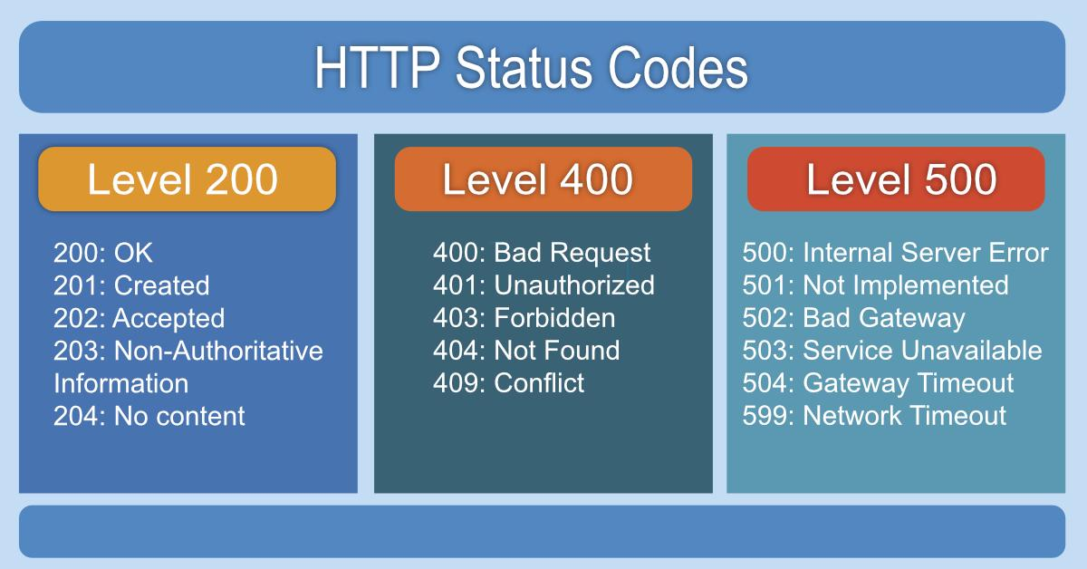

const requestUrl = "https://jsonplaceholder.typicode.com/users"

// =========== GET ===========

// function sendRequest(method, url, body = null) {

// return fetch(url).then((response) => {

// return response.json();

// });

// }

// sendRequest('GET', requestUrl)

// .then((data) => {console.log(data)})

// .catch((error) => console.log(error));

// ============================

// =========== POST ===========

// function sendRequest(method, url, body = null) {

// const headers = {

// 'Content-type': 'application/json'

// };

// return fetch(url,

// {

// method: method,

// body: JSON.stringify(body),

// headers: headers

// })

// .then(response => {

// return response.json();

// });

// }

// const body = {

// name: 'Ayxan',

// age: '17'

// };

// sendRequest('POST', requestUrl, body)

// .then((data) => {console.log(data)})

// .catch((error) => console.log(error));

// ============================